新 书 推 荐

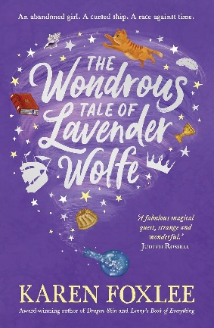
中文书名：《薰衣草·沃尔夫的奇妙故事》
英文书名：The Wondrous Tale of Lavender Wolfe
作 者：Karen Foxlee
出 版 社：Andrews McMeel and Penguin Australia
代理公司：Inkwell/ANA
页 数：400页
出版时间：2025年11月
代理地区：中国大陆、台湾
审读资料：电子稿
类 型：儿童文学

内容简介：

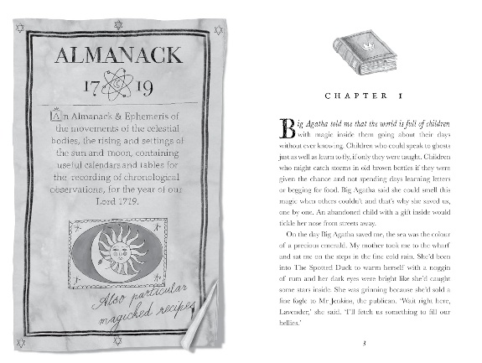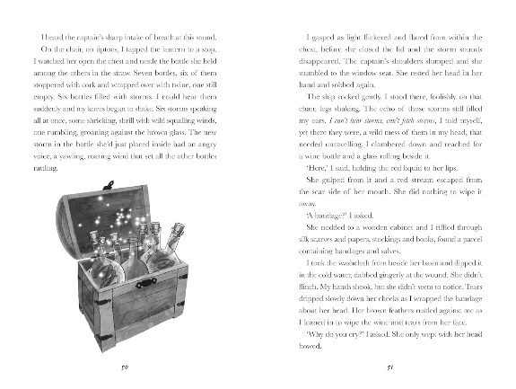

“一个奇幻的魔法探险，既怪诞又美妙。”——畅销书作家 朱迪斯·罗斯尔（Judith Rossell，《午夜守望》作者）

来自《龙之皮肤》《莱尼的万物之书》多次获奖并畅销的作家凯伦·福克斯利，带来一部充满创造力与趣味的奇幻冒险故事，讲述一个被遗弃的女孩、一位善良的食人魔和一个可怕的诅咒。

薰衣草·沃尔夫是一个小扒手兼骗子，身怀魔法秘密。孤零零待在码头上的她，突然被“大阿加莎”（ Big Agatha）掳走，扔进了海盗船 “善良侯爵夫人号”（ The Good Marchioness.）的船舱。

为了生存，她女扮男装（因为只有男孩才能在船舱生活），被改名为“汉斯·惠特比”（ Hans Whitby），被迫与厨房里的老鼠为伴。然而，“善良侯爵夫人号”并不是一艘普通的船。它的船长是奥德西娅·普莱森特（Odysseia Pleasant），一位金发紫眼、手臂上长着鸟翼的勇猛海盗。她和船员们正进行一场绝望的航程——必须找到并归还被盗的宝藏，否则所有在这艘被诅咒的船上航行的人都会化为沙粒，包括薰衣草。

机智聪慧的薰衣草，随着她的魔法逐渐显露，逐渐引起了普莱森特船长的关注。她能否打破诅咒？还是终将成为这个“故事中故事”的又一名牺牲者，真实身份永远湮没在时光沙海中？

这是一场如大海般壮阔，又如心灵般温暖的冒险。——准备起航！

作者简介：

凯伦·福克斯利（Karen Foxlee）是澳大利亚作家，创作儿童文学与青少年文学。她的作品曾获多项大奖，包括《奥菲莉亚与奇妙少年》（Ophelia and the Marvellous Boy）、《最神奇的女孩》（A Most Magical Girl）、《玛丽-凯特·马丁小姐的怪物指南》系列（Miss Mary-Kate Martin's Guide to Monsters）、《莱尼的万物之书》（Lenny's Book of Everything）以及《龙之皮肤》（Dragon Skin）。她和女儿、猫与鹦鹉一起住在昆士兰。她热爱阅读、海泳、计划那些负担不起的旅行，以及在需要专心工作时烘焙蛋糕。

感谢您的阅读！
请将反馈信息发至：版权负责人
Email：Rights@nurnberg.com.cn
安德鲁·纳伯格联合国际有限公司北京代表处
北京市海淀区中关村大街甲59号中国人民大学文化大厦1705室, 邮编：100872
电话：010-82504106, 传真：010-82504200
公司网址：http://www.nurnberg.com.cn
书目下载：http://www.nurnberg.com.cn/booklist_zh/list.aspx
书讯浏览：http://www.nurnberg.com.cn/book/book.aspx
视频推荐：http://www.nurnberg.com.cn/video/video.aspx
豆瓣小站：http://site.douban.com/110577/
新浪微博：安德鲁纳伯格公司的微博_微博 (weibo.com)
微信订阅号：ANABJ2002


